PLANO DE AULA
Aula 18 | Tempo estimado: 1 hora e 30 minutos | Faixa-Etária: Game Intermediary
Tipo da atividade: No computador
Ferramenta(s): Unity 2D

Conteúdos
- Criando mapas

Objetivos
- Criar um mapa para nosso personagem

Estratégias e atividades
- Vamos criar agora nosso mapa vou estar disponibilizando no drive
- Instale ele no seu projeto
- Na hierarquia aperte com o botão direito 2D Object -> TileMap -> Retangular
  - Renomeie o primeiro tile para ground duplique duas vezes e coloque stars e wall
- Agora vamos ajustar os assets do nosso tile encontre as texture clique em cima vá para inspetor mude o sprite mode para multiple os pixel para 32 e clique e sprite editor e depois slice faça o mesmo para todos os outros (Strut / TilesetWall).
- Agora abra o Tile Pallete e arraste as texturas e coloque o nome de acordo com a textura.
- Dentro do wall que você criou na hierarquia coloque o tilemap collider

- Incentive os alunos a montar mapas e adicionar vários objetos. Basta ir lá na textura do sprite e fazer uma slice para dividir os sprites.
- Depois para desenhar basta escolher qual a tag(bloco) você quer clicar em cima dele e pintar seu mapa, igual foi ensinado semestre passado.

- Segue abaixo imagens de como ficará até o final da aula.
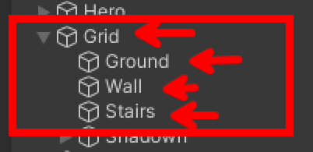
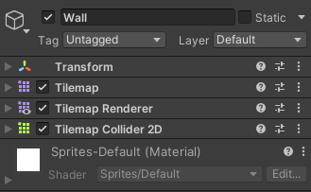
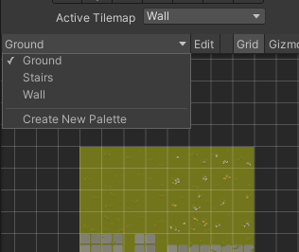

Recurso
- Computador, internet, unity

Observação
- Os assets e scripts estão disponíveis no github;
- Link para o download da unity
  - https://unity.com/pt/download
- Para as tarefas:
  - Traga em um pendrive, no seu OneDrive/Google Drive, ou envie para o e-mail myndstechschool@gmail.com.
- O asset que baixamos do mapa já tem um mapa pronto se quiser.

Tarefas
- Estudar sistema de canvas

